Муниципальное бюджетное общеобразовательное учреждение

Межевская средняя общеобразовательная школа

имени Д.П. Крутикова

Межевского муниципального округа Костромской области

**Паспорт детского образовательного туристического маршрута**

**«История Межевской школы»**

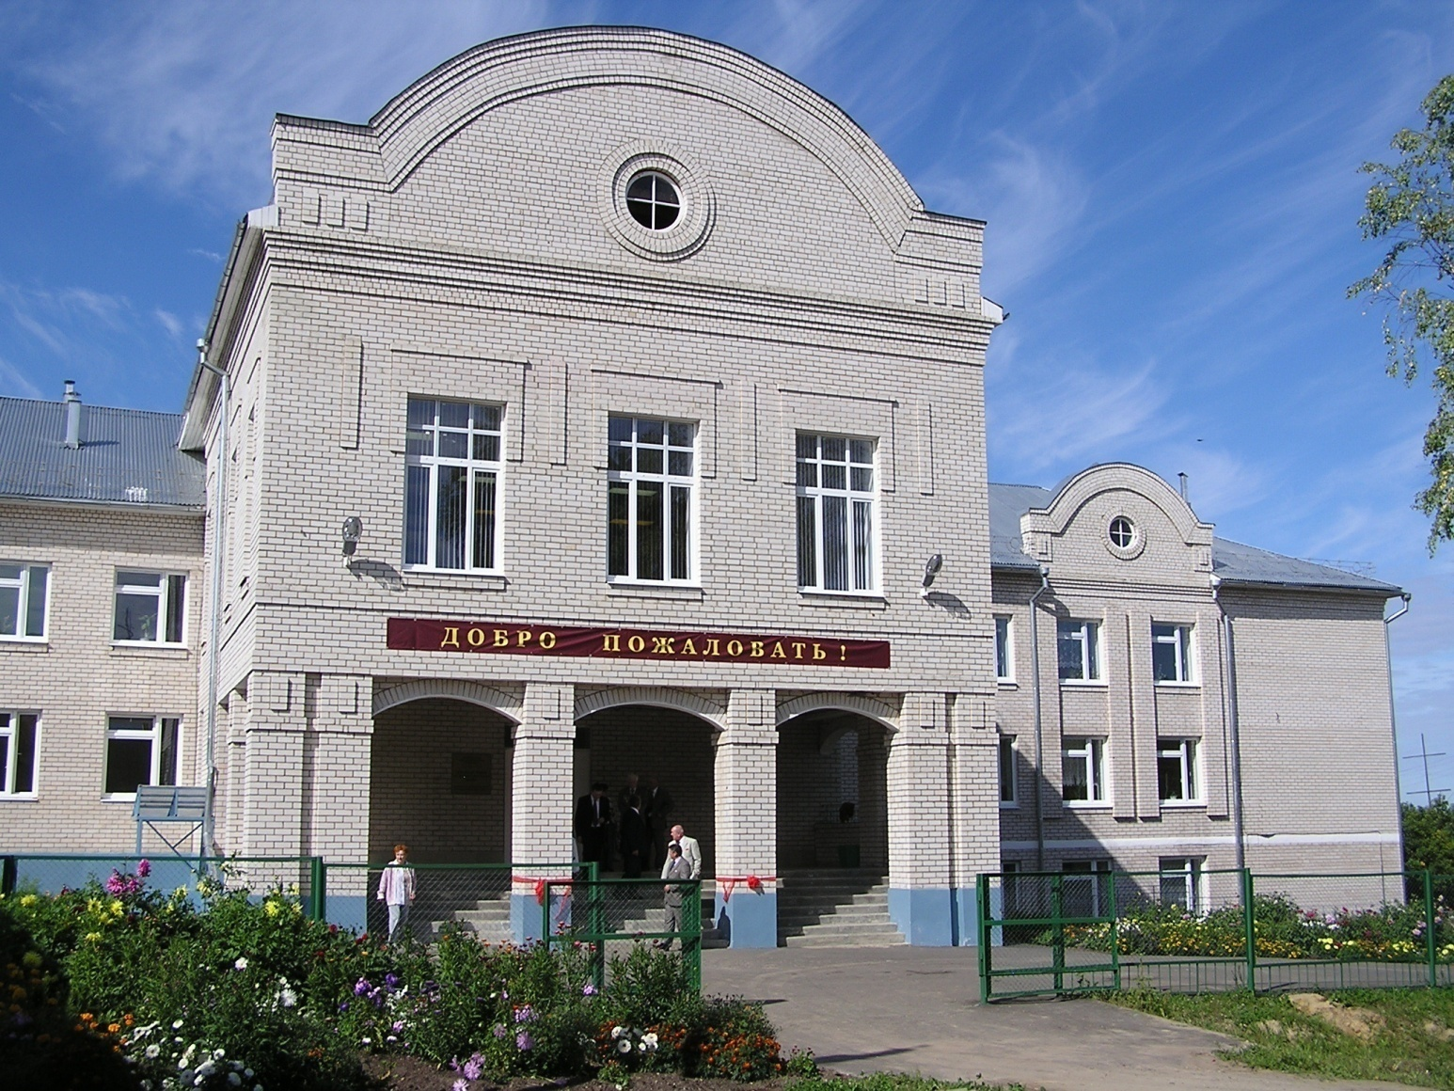

|  |  |
| --- | --- |
| *Наименование маршрута* | История Межевской школы |
| *Цель маршрута* | Создание условий для углубления и конкретизации знаний об истории образования и развития Межевской школы, её директорах, заслуженных учителях и выпускниках-медалистах |
| ***1. Справочные сведения о маршруте*** | |
| *Предмет маршрута* | Краеведение, история |
| *Тема маршрута* | История Межевской школы: от истоков до настоящего времени |
| *Вид туризма* | Пешеходный |
| *Фактическое время прохождения маршрута группой* | 45 минут |
| *Руководитель* | Петриченко Наталья Егоровна, учитель истории |
| ***2. Карта (маршрутная лента)*** | |
| МБОУ Межевская СОШ  3 этаж, кабинет 20 | |
| ***3. Краткая характеристика объектов на маршруте*** | |
| *I часть маршрута* | Рассмотрение стенда «Из истории школы», содержащего краткую информацию об истории образования и развития Межевской школы |
| *II часть маршрута* | Рассмотрение стендов «Заслуженные учителя», «Из года в год – школьный учитель», содержащих краткую информацию об учителях Межевской школы, в том числе об учителях, которым присвоено звание «Заслуженный учитель Российской Федерации» |
| *III часть маршрута* | Рассмотрение стенда «Они руководили школой», содержащего краткую информацию о директорах Межевской школы |
| *IV часть маршрута* | Рассмотрение стенда «Гордость школы – её выпускники», содержащего информацию о выпускниках-медалистах |